Interleaved Boost Converter 설계 및 검증
Design and Validation of an Interleaved Boost Converter
- readme
자율주행 소형 플랫폼(예: F1TENTH)을 포함한 여러 레퍼런스를 검토한 결과, 센서·컴퓨팅·구동 등 대부분의 파트는 대체 부품/모듈이 존재하지만, 전원 컨버터(특히 배터리 → 시스템 버스 승압용 인터리브드 부스트 컨버터)는 요구 사양에 맞는 상용 대체제가 부재하여 직접 설계·개발이 필요함을 확인하였다.
이에 배터리(예: 2S Li-ion)에서 시스템 버스(예: 19 V)로의 안정적 승압을 위해 2상 인터리브드 부스트 컨버터를 설계·구현하였다. 입력 변동과 부하 프로파일을 정의하고, PSIM 기반 회로 시뮬레이션과 부품 데이터시트 분석을 통해 토폴로지를 평가했으며, 최종적으로 Peak Current Mode Control(PCMC) 과 슬로프 보상을 적용하여 고듀티 영역의 서브하모닉을 억제하고, 상간 180° 위상 분할로 입력/출력 리플을 저감하는 구조를 구현하였다.
설계는 회로 파라미터 계산 → Open Loop Test → 전류 센싱(CT/센스저항)과 슬로프 보상 파라미터 산정 → Open Loop Test → 루프 안정도 검토(보상기) → Close Loop Test 순서로 진행되었고, 시뮬레이션을 통해 정격 부하에서 목표 출력(예: 19 V/5 A)을 달성하고 단상 대비 리플과 열 부하가 감소함을 확인하였다.
After reviewing multiple references, including small autonomous platforms (e.g., F1TENTH), I found that most subsystems—sensing, computing, and actuation—have viable off-the-shelf alternatives, whereas the power converter (specifically, an interleaved boost converter for stepping a battery up to the system bus) did not meet the required specifications with commercial options; a custom design and development was therefore necessary.
To provide a stable boost from a battery (e.g., 2-cell Li-ion) to a system bus (e.g., 19 V), I designed and implemented a two-phase interleaved boost converter. After defining input variation and load profiles, I evaluated topologies through PSIM-based circuit simulation and component-datasheet analysis. The final design employs Peak Current Mode Control (PCMC) with slope compensation to suppress subharmonic oscillation at high duty ratios, and uses 180° inter-phase shifting to reduce input/output ripple.
The workflow followed: circuit parameter calculation → open-loop testing → current sensing (CT/shunt) and slope-compensation parameterization → open-loop verification → loop-stability review (compensator design) → closed-loop testing. Simulations verified that the design met the target output at rated load (e.g., 19 V/5 A) and achieved reduced ripple and thermal stress compared with a single-phase baseline.

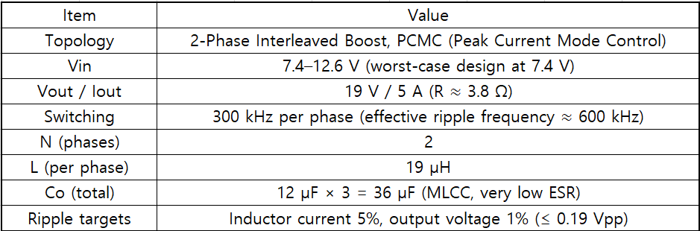
1.컨버터 회로 선택 및 설명
1.Converter Topology Selection and Description
Buck 컨버터
Buck Converter
- 강압식이며 입력 전압에 비해 출력 전압을 낮추어 주는 역할을 한다.
- 현재 입력 전압보다 출력 전압이 커야 하므로 적합하지 않다.
- It is a step-down topology that produces an output voltage lower than the input voltage.
- the target output must be higher than the available input voltage, this topology is not suitable.

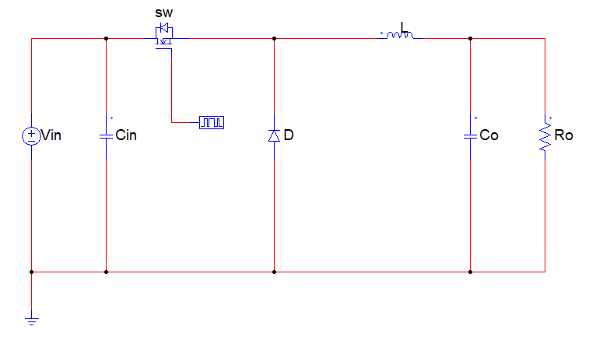
Buck-Boost 컨버터
Buck-Boost Converter
- 듀티비에 따라서 강압 및 승압 동작은 전환할 수 있다.
- 듀티 제어에 오류가 생길 시 벅 동작으로 전환될 수 있는 위험성이 있다.
- 출력 전압과 입력 전압의 극성이 반대가 된다는 단점이 있다.
- 극성과 벅 동작 전환의 문제점이 있어 적합하지 않다.
- It can operate in either step-down or step-up mode depending on the duty cycle.
- If duty-cycle control is in error, there is a risk of unintended transition into the buck operating region.
- The output voltage polarity is inverted with respect to the input.
- Because of the polarity inversion and the risk of unintended buck operation, this topology is not suitable for the target.

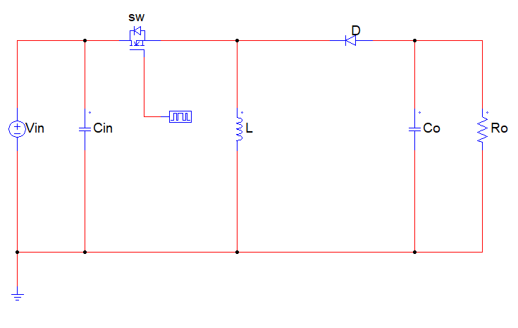
Boost 컨버터
Boost Converter
- 승압식이며 입력 전압에 비해 출력 전압을 높여주는 역할을 한다.
- 현재 입력 전압보다 출력 전압이 커야 하기 때문에 적합하다.
- It is a step-up topology that raises the output voltage above the input voltage.
- Since the required output must exceed the available input voltage, this topology is suitable.

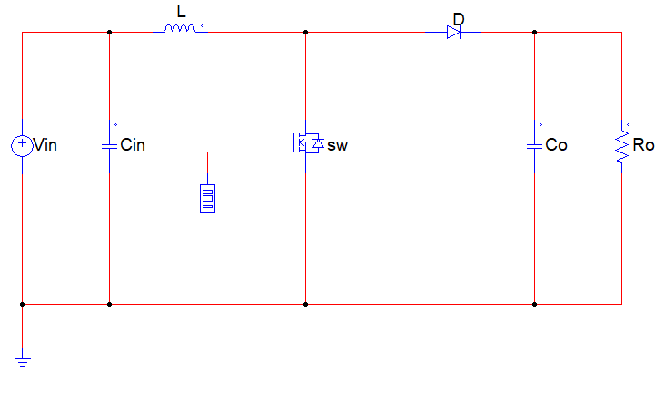

이러한 이유로 인해 Boost Converter Topology를 선택하였다.
하지만 Boost Converter는 스위치 소자에 가해지는 부담이 크고 인덕터의 전류 리플이 커져 부하가 커지는 문제가 있다.
이를 해결하기 위해 소자의 부담을 줄이고 리플을 감소할 수 있는 방안인 Interleaving 방식으로 회로를 구성하기로 결정하였다.
For these reasons, the Boost converter topology was selected.
However, a Boost converter imposes high stress on the switching device and tends to produce larger inductor current ripple, which increases load stress.
To mitigate device stress and reduce ripple, the circuit was implemented using an interleaved architecture.
2. Interleaving 방식 및 제어 전략
2.Interleaving Scheme and Control Strategy
Interleaving 방식은 N상 컨버터를 병렬로 두고 상호 360°/N 위상으로 구동하는 방식이다.
The interleaving scheme drives N identical converter phases in parallel with evenly spaced phase shifts of 360°/N between them.
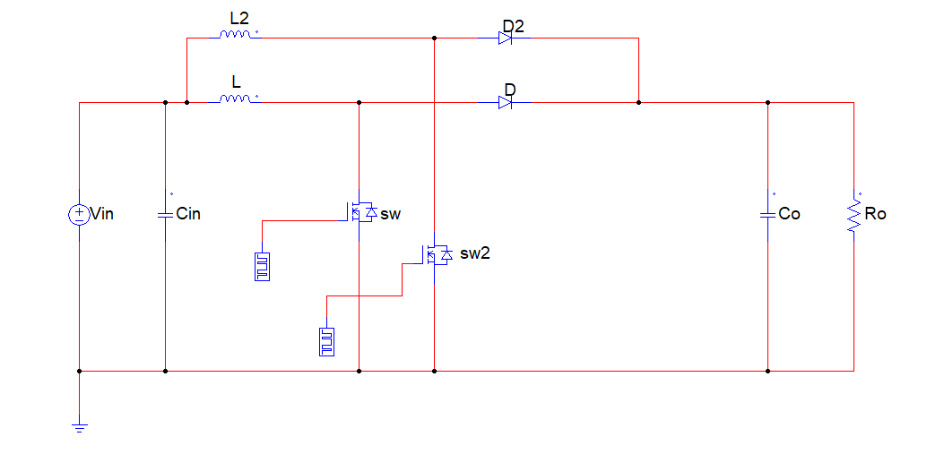

Interleaving 방식의 효과
- 각 상의 리플 전류가 상호 상쇄되어 출력 리플이 크게 감소한다.
- 각 상이 전류를 분담해 소자 피크·RMS 전류가 감소하고 열이 분산된다.
- 리플 및 스트레스 저감 효과로 소자 정격 선택의 여유가 생기고 효율 최적화에 유리하다.
Effects of Interleaving
- Ripple currents from each phase partially cancel, significantly reducing output ripple.
- Current is shared across phases, lowering device peak/RMS currents and spreading thermal dissipation.
- The reduction in ripple and electrical stress provides margin in component rating selection and is advantageous for efficiency optimization.
Converter를 제어하는 방안도 선택해야 한다.
Converter를 제어하는 방안에는 Voltage Mode Control과 Current Mode Control 방식이 있다.
We must also choose a control method for the converter.
Common approaches include Voltage-Mode Control and Current-Mode Control.

Voltage Mode Control
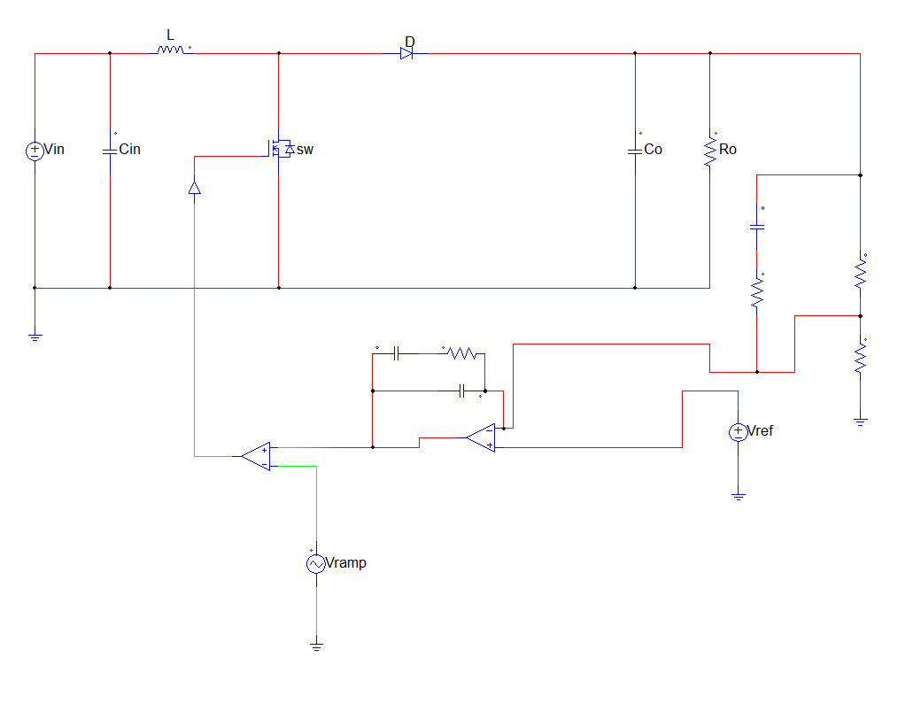
- 출력 전압을 피드백해 에러 앰프에서 기준과 비교하고, 이 신호를 램프와 비교해 PWM 듀티를 생성함으로써 출력 전압을 안정적으로 유지한다.
- Voltage Control mode에서는 상(phase) 간 전류 균형이 보장되지 않아 소자 편차·온도 변화·배선 불균형으로 특정 상에 전류가 몰리고, 그 결과 순환전류와 국부 과열·포화가 발생해 인터리빙의 리플 상쇄 이점이 무력화된다.
→ Interleaving 방식은 상간 전류 균형이 맞아야 제어 성능이 정확한데 전류 균형을 보장할 수 없다는 건 치명적이다.
- he output voltage is fed back and compared to a reference by an error amplifier; this error signal is then compared with a ramp to generate PWM duty, thereby regulating the output voltage.
- In voltage-mode control, inter-phase current balance is not guaranteed. Component tolerances, temperature drift, and wiring imbalance can cause current to concentrate in a particular phase, leading to circulating currents and localized overheating/saturation, which undermines the ripple-cancellation benefit of interleaving.
→ Because interleaving requires accurate current sharing between phases for proper control performance, the inability to guarantee current balance is a critical drawback.

Current Mode Control
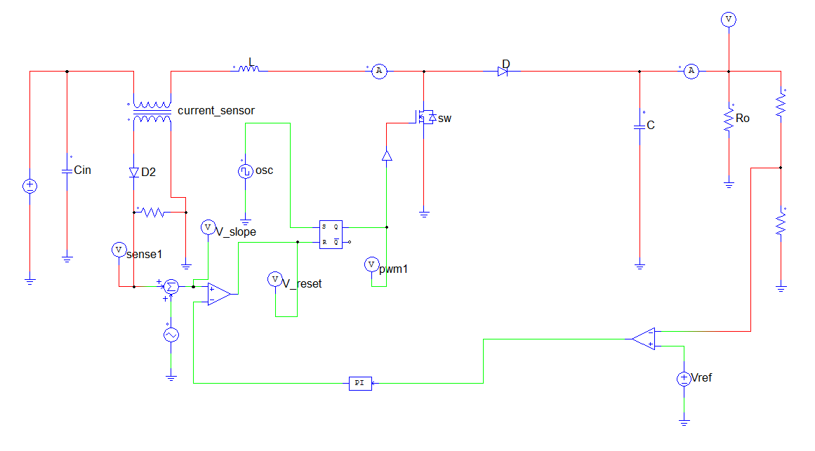
- 인덕터 전류(또는 스위치 전류)를 센싱해 기준 신호와 비교하고, 그 교차점에서 PWM을 종료해 듀티를 결정함으로써 출력 전압을 간접적으로 제어한다.
- 상(phase)별 전류 루프가 각 상 전류를 직접 규제해 소자 편차·온도 변화·배선 불균형에도 자연스럽게 전류가 균등화되며, 이에 따라 인터리빙의 리플 상쇄 이점(출력·입력 리플 저감)이 설계 의도대로 재현되고, 나아가 위상 동기화(클럭 인터리빙)와 결합하면 각 상의 전류 램프가 일관되게 유지되어 듀티·위상 제어가 정밀해진다.
→ 각 상의 전류 균형이 보장되기 때문에 전압 제어보다 Interleaving 방식에 적합하다.
- Current Mode Control 방식을 제어 방식으로 선택하였다.
- The inductor (or switch) current is sensed and compared against a reference; the PWM is terminated at the crossing point, thereby setting the duty cycle and indirectly regulating the output voltage.
- A per-phase current loop directly regulates each phase current, so—even in the presence of component tolerances, temperature drift, or wiring imbalance—currents naturally equalize. As a result, the intended interleaving benefits (reduced output/input ripple) are preserved. Combined with phase locking (clock interleaving), each phase’s current ramp remains consistent, enabling precise duty and phase control.
→ Because per-phase current sharing is assured, this method is better suited to interleaving than voltage-mode control.
- Accordingly, Current-Mode Control was selected as the control strategy.

3. 회로 사양 및 소자 파라미터 계산
3. Circuit Specifications and Component Sizing Calculations
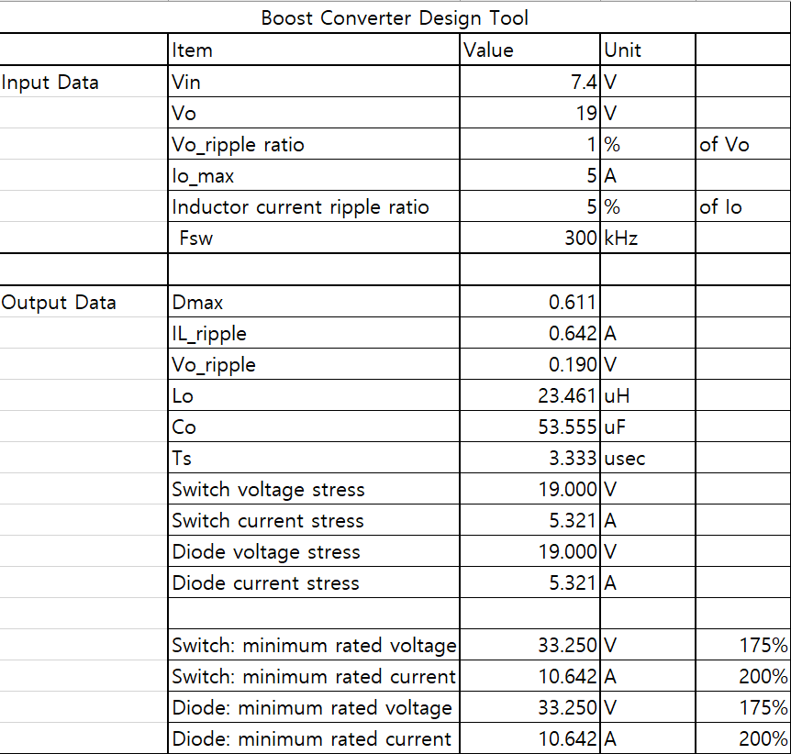
- ROA: Inductor current ripple ratio = $Δi_{L}/I_{L}×100(\%)$
- ROV: Vo_ripple ratio = $ΔV_{o}/V_{o}×100(\%)$
· Duty(D) : $\frac{V_{o}}{V_{in}}=\frac{1}{1-D}$
· $I_{L} =\frac{1}{1-D}I_{o}$
· $Δi_{L}=ROA×I_{L}$
$${\text{·} ΔV}_{o}=ROV×V_{o}$$
· $L=\frac{V_{in}}{Δi_{L}}DT_{s}$
·${ C}_{o}=\frac{I_{o}}{ΔV_{o}}DT_{S}$
- 2상 Interleaved Boost Converter를 채택하여 매우 안정적인 전압,전류 리플을 얻으면서 현재 계산된 단상 기준의 인덕턴스와 캐패시턴스보다 값을 줄여서 가격 및 소자의 크기를 줄일 수 있었다.
- 소자 크기 및 가격 면에서 이득을 얻었다.
- By adopting a two-phase interleaved boost converter, we achieved very stable voltage and current ripple while allowing the inductance and capacitance values—referenced to the single-phase design—to be reduced, thereby lowering both cost and component size.
- This resulted in tangible gains in component volume and bill-of-materials cost.

4. Open Loop Test
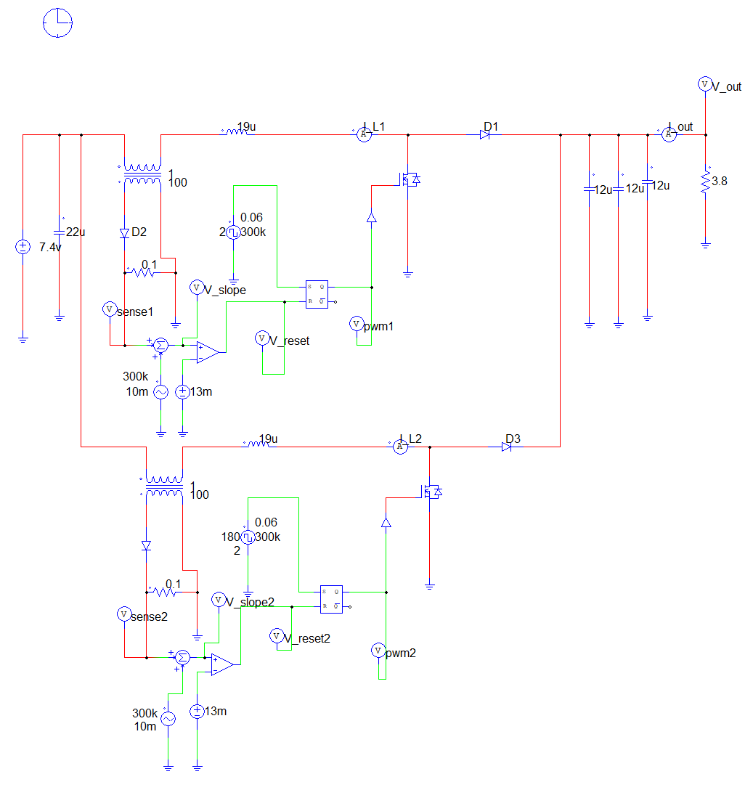
- 듀티가 0.5 이상이기 때문에 서브하모닉 문제가 발생하여 제어가 불안정해지기 때문에 슬로프 보상을 추가하여 서브하모닉 문제를 예방하였다.
- 제어를 위해서는 전류의 값을 센싱해서 반영해야 하기 때문에 실제 회로에서 사용하는 전류 센서인 Current Transformer를 시뮬레이션에 탑재해서 실제 동작과 비슷하도록 유도하였다.
- Because the duty ratio exceeds 0.5, subharmonic oscillation would degrade control stability; slope compensation was therefore added to prevent subharmonic behavior.
- Since control requires sensing and feeding back the inductor (switch) current, a current transformer (CT)—the same sensing element used in the hardware—was modeled in simulation to emulate real operation closely.

시뮬레이션 결과
Simulation Results
- Inductor
Inductor Current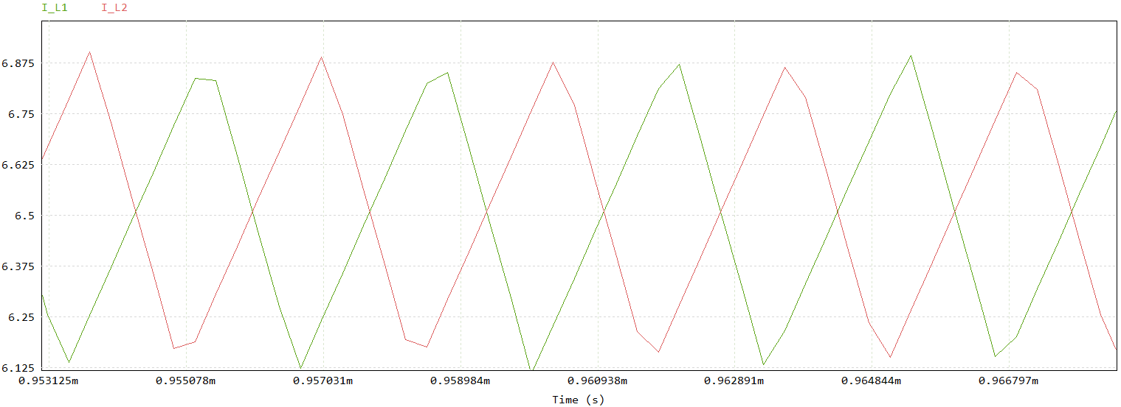
Inductor Voltage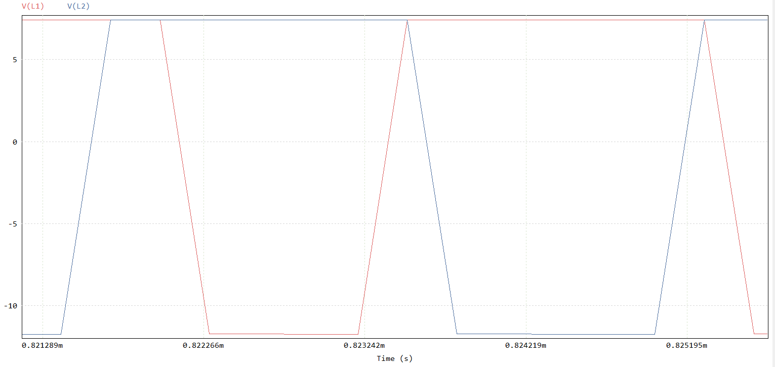

Switch
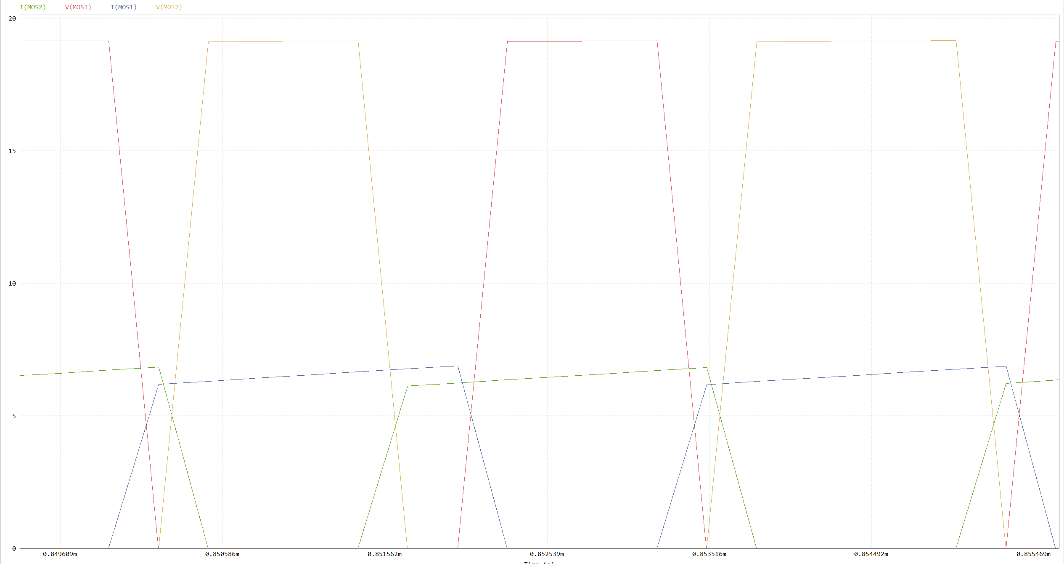
- Diode
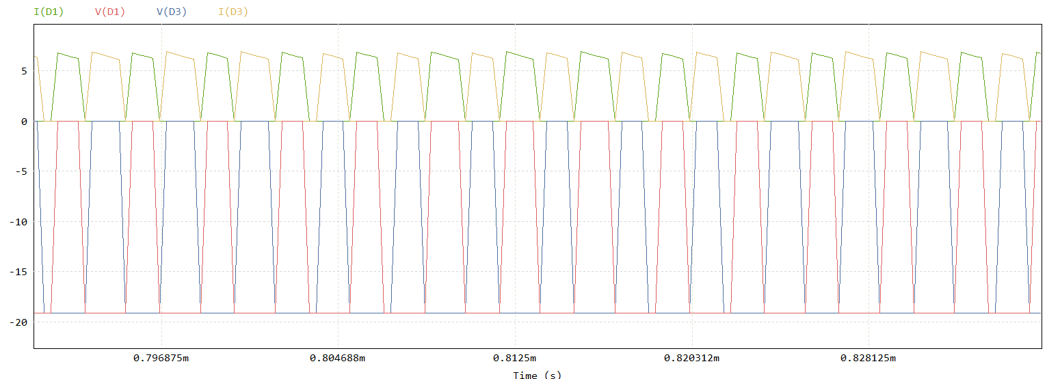
- Output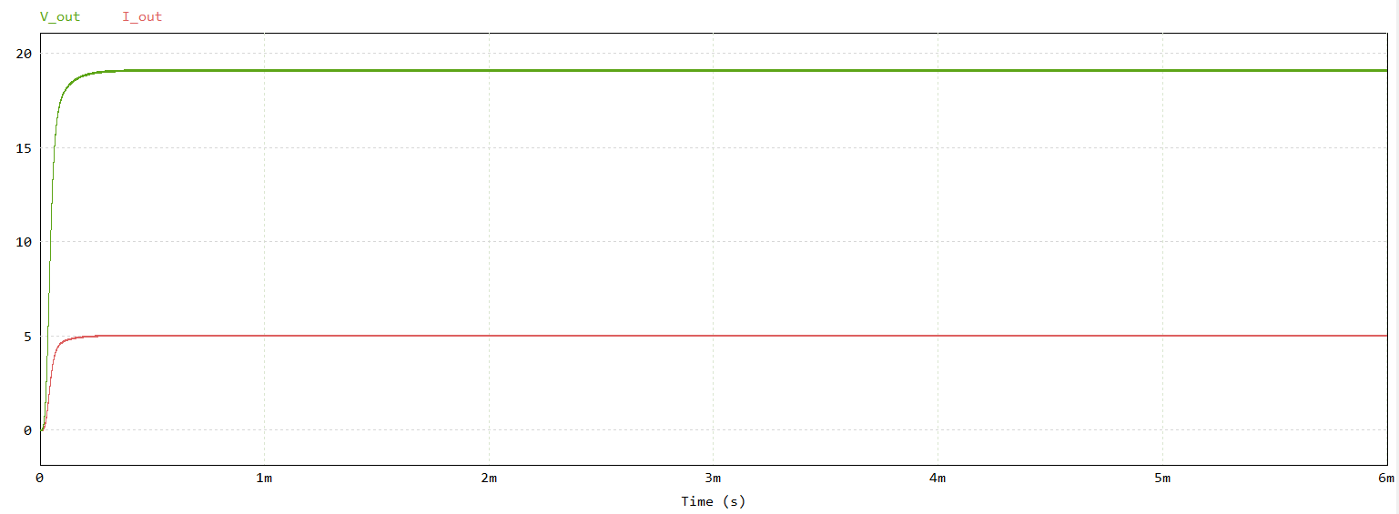
Output Current
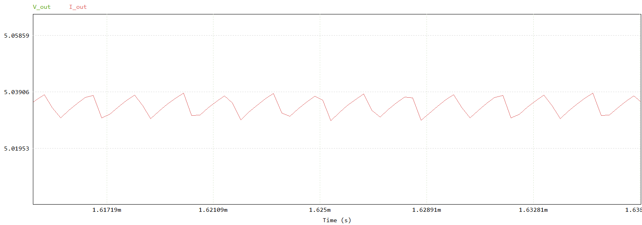
Output Voltage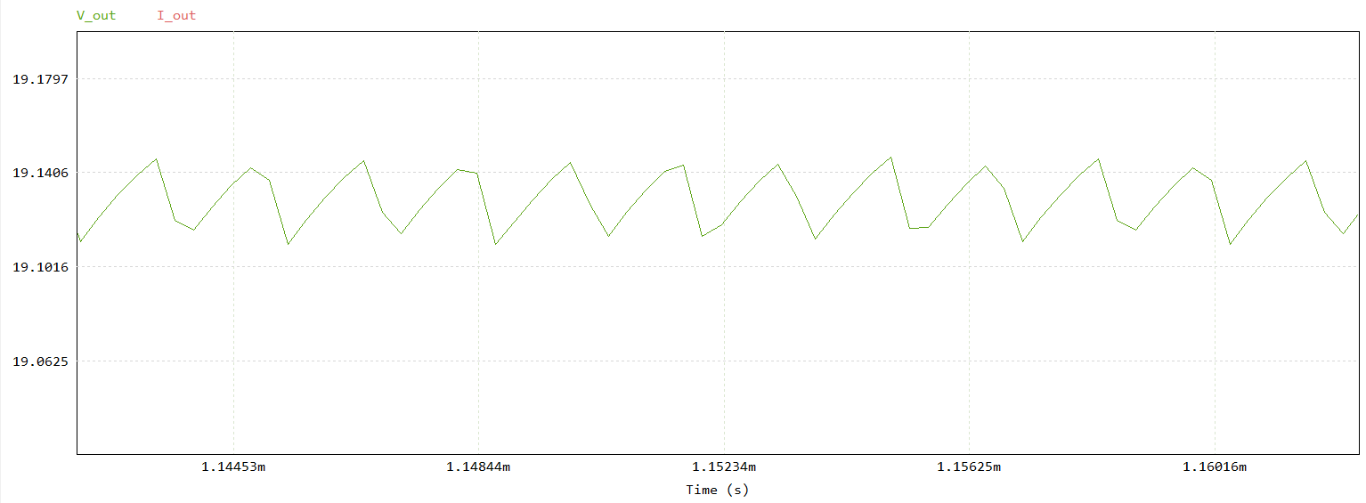
- 각 상의 전류 및 전압이 180도의 위상차로 움직이고 있어 인터리빙 방식이 제대로 적용된 것을 확인할 수 있습니다.
- 출력 전압 리플 약 0.03V, 출력 전류 리플 약 0.01A로 단상 기준으로 도출한 기준보다더 작은 인덕턴스와 캐패시턴스임에도 불구하고 리플이 더 감소한 것을 확인할 수 있다.
- The per-phase currents and voltages operate with a 180° phase shift, confirming that the interleaving scheme is functioning as intended.
- Despite using smaller inductance and capacitance than the single-phase baseline, the output ripple decreased further: output-voltage ripple ≈ 0.03 V and output-current ripple ≈ 0.01 A.

5. 피드백 제어부 설계
5. Feedback Control Design
전달함수
- 컨버터 전달함수 G(s)
Transfer Function
- Converter transfer function $G(s)$

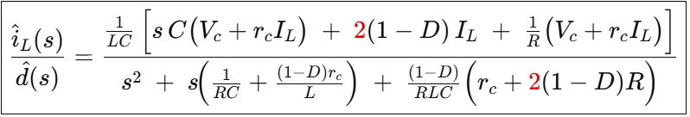
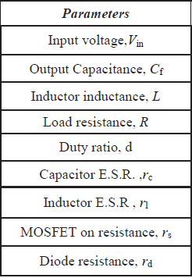
<Small Signal Modeling and Stability Analysis of N-Phase
Interleaved Boost Converter 논문 참고>
<(Reference) “Small-Signal Modeling and Stability Analysis of N-Phase Interleaved Boost Converter.”>
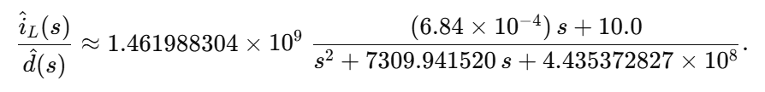
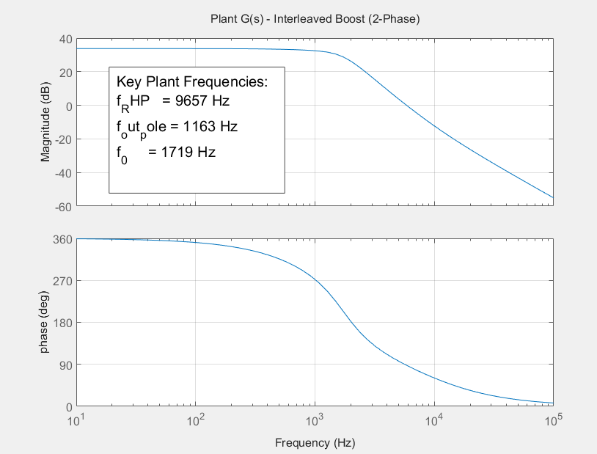

- 보상기 전달함수 H(s)
- Compensator transfer function $H(s)$
- Type-II 보상기
- Type-II compensator
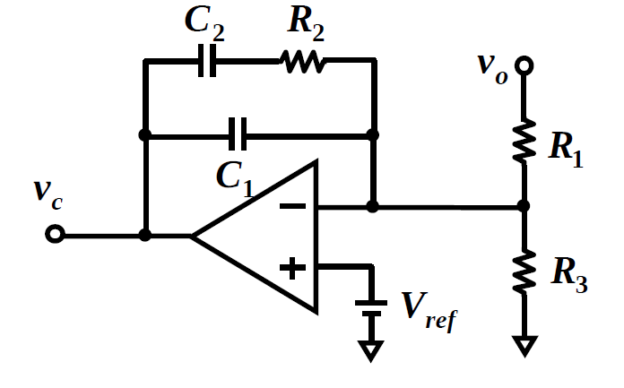

$$\frac{V_{c}(s)}{V_{o}(s)}= -\frac{1}{R_{1}}\frac{sC_{2}R_{2}+1}{s(sC_{1}C_{2}R_{2}+C_{1}+C_{2})}$$
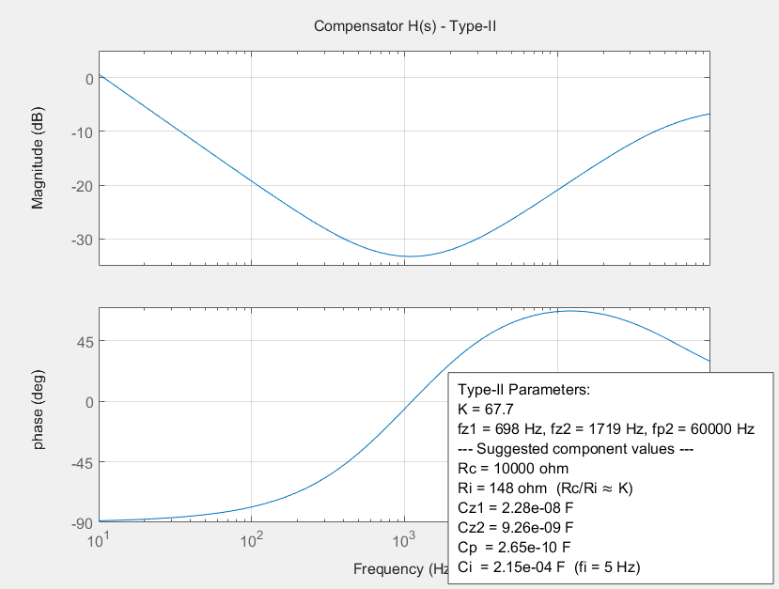

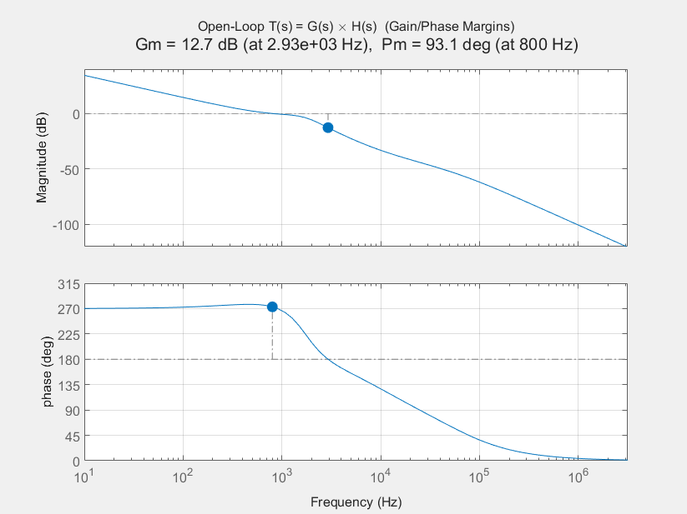

6. Close Loop Test
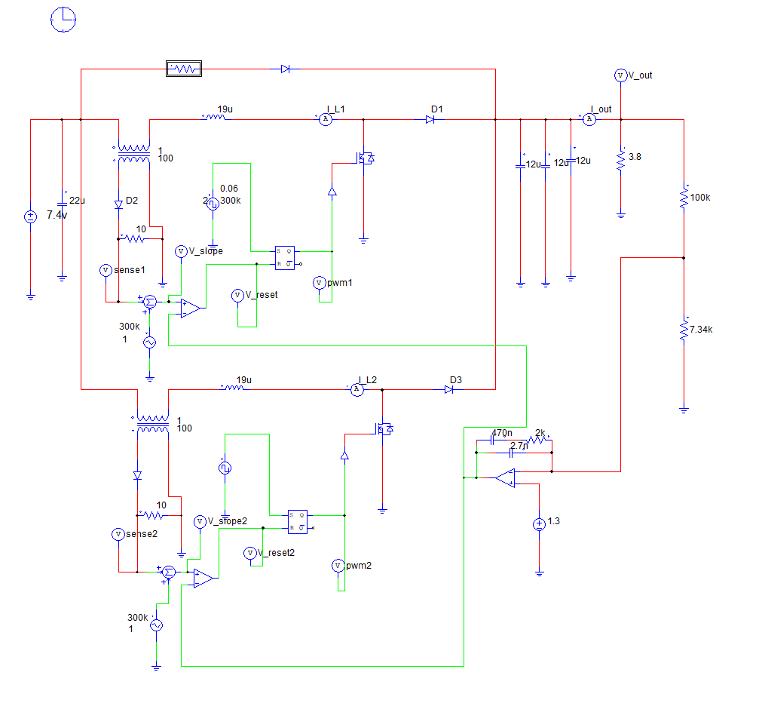

- 돌입 전류가 14A 이상으로 나오는 현상이 발생하여 저항과 다이오드를 추가해 돌입 전류를 12A 이하로 감소시켰다.
- An inrush current exceeding 14 A was observed. By adding a series resistor and a diode (soft-start/inrush-limiting network), the inrush current was reduced to below 12 A.
시뮬레이션 결과
Simulation Results
Inductor

- Inductor Current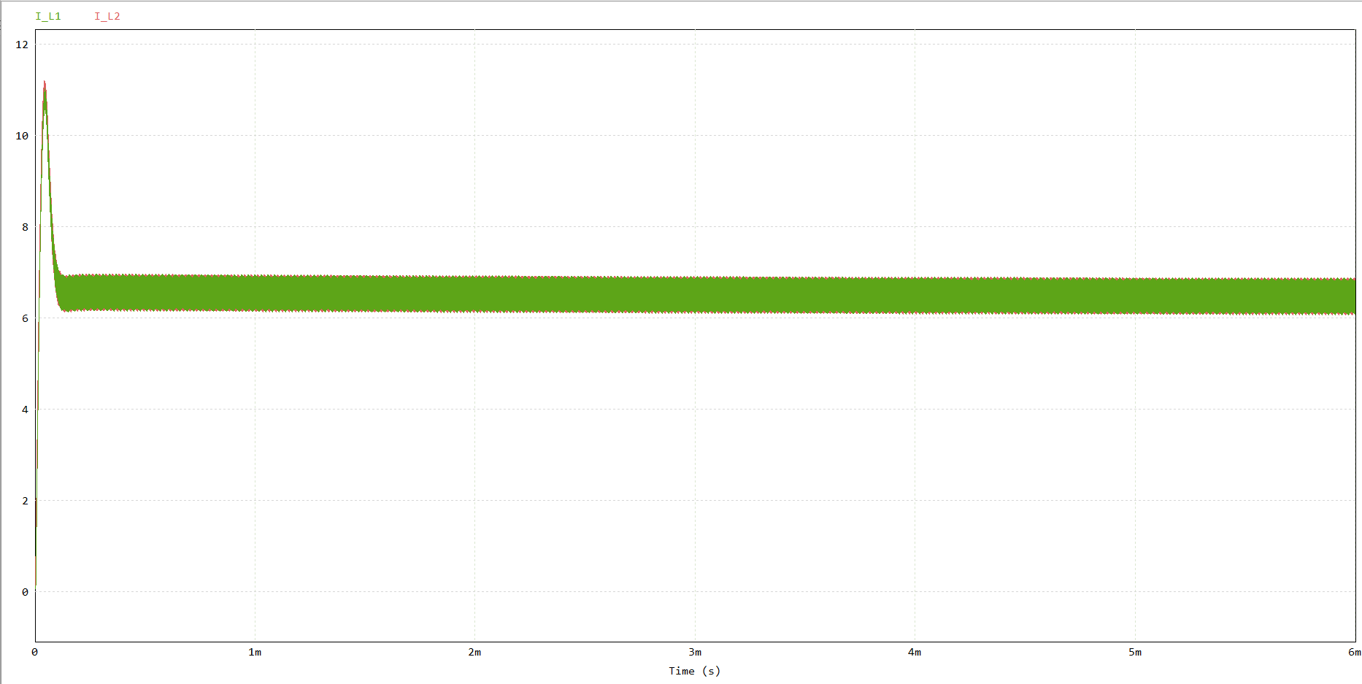
돌입 전류가 11.25A 근처로 나와 평균적으로 잡는 전류 마진 200%를 고려하게 되면 14A 정도를 고려해서 설계를 진행하는데 이 수치에 적합하게 설계가 되었다.
The measured inrush current is approximately 11.25 A. Applying the usual 200% design margin for average current yields a target of about 14 A; the final design meets this requirement.

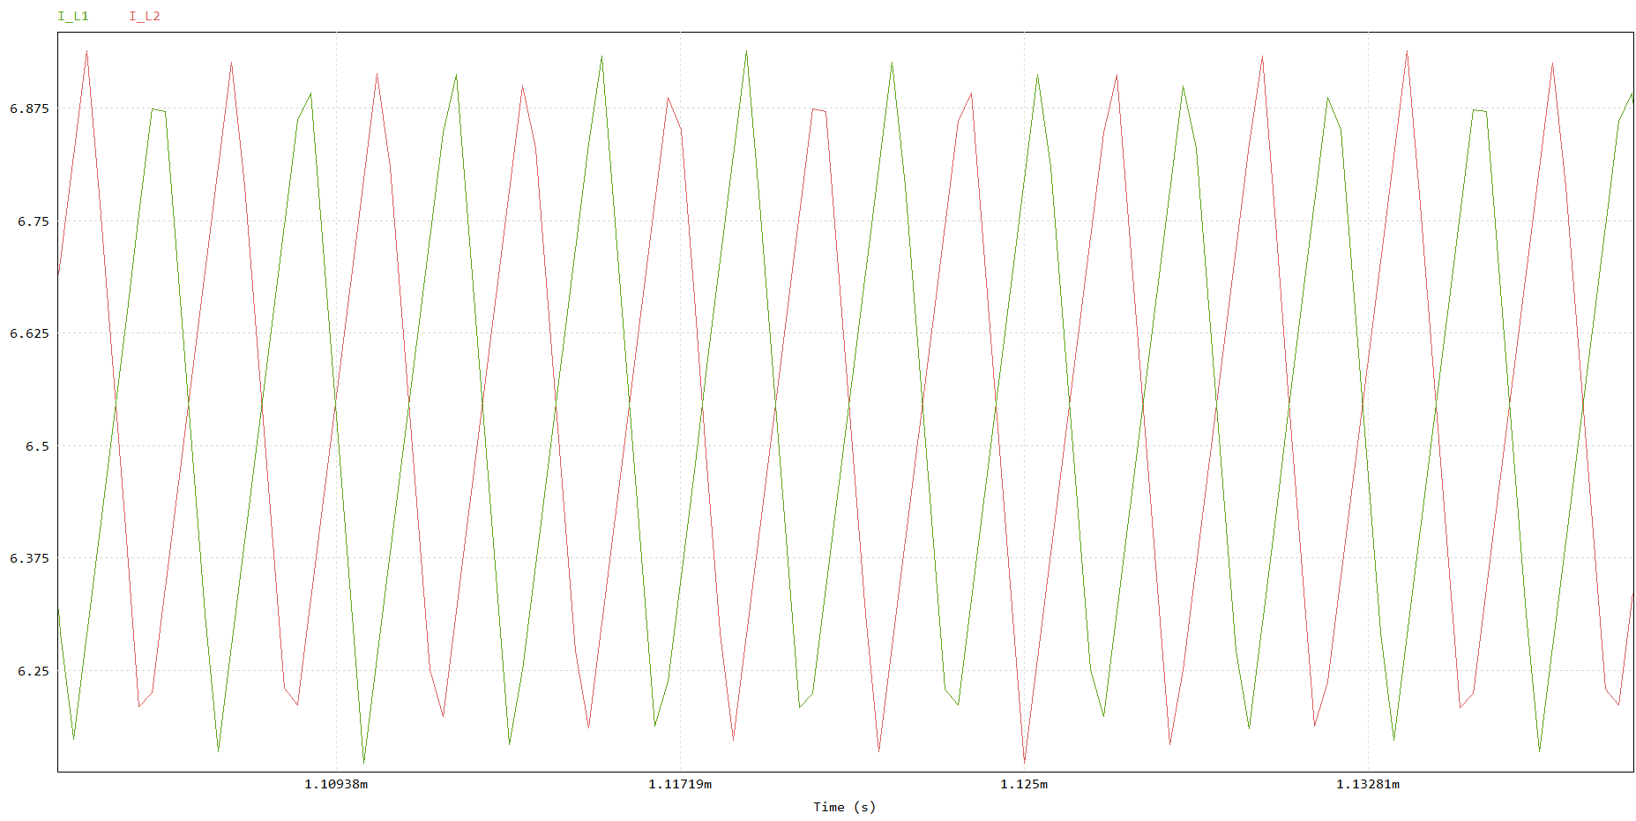
전류가 180도 위상 차로 동작을 하고 있어 Interleaving 동작이 제대로 작동되는 것을 확인할 수 있다.
The phase currents operate with a 180° phase shift, confirming that the interleaving function is working correctly.
- Inductor Voltage
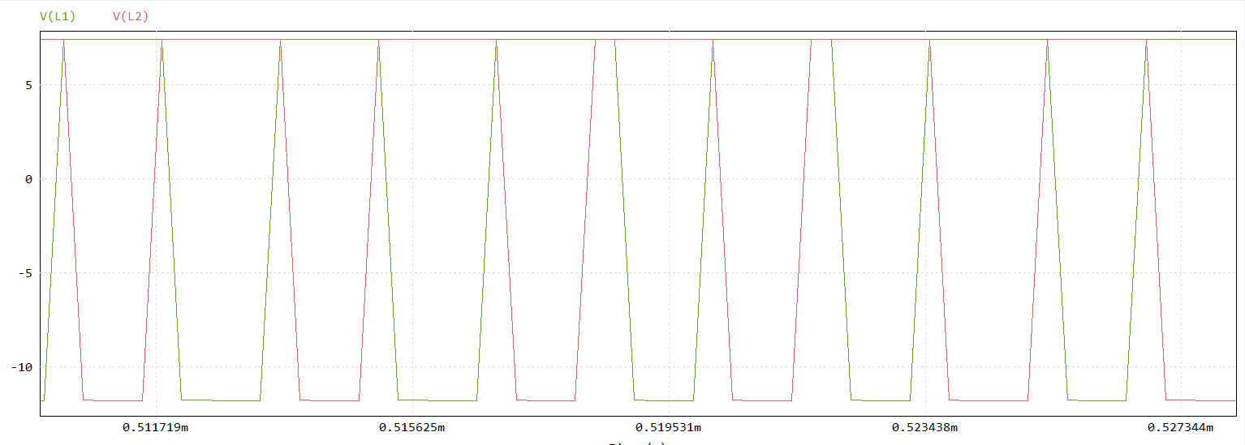
- Switch
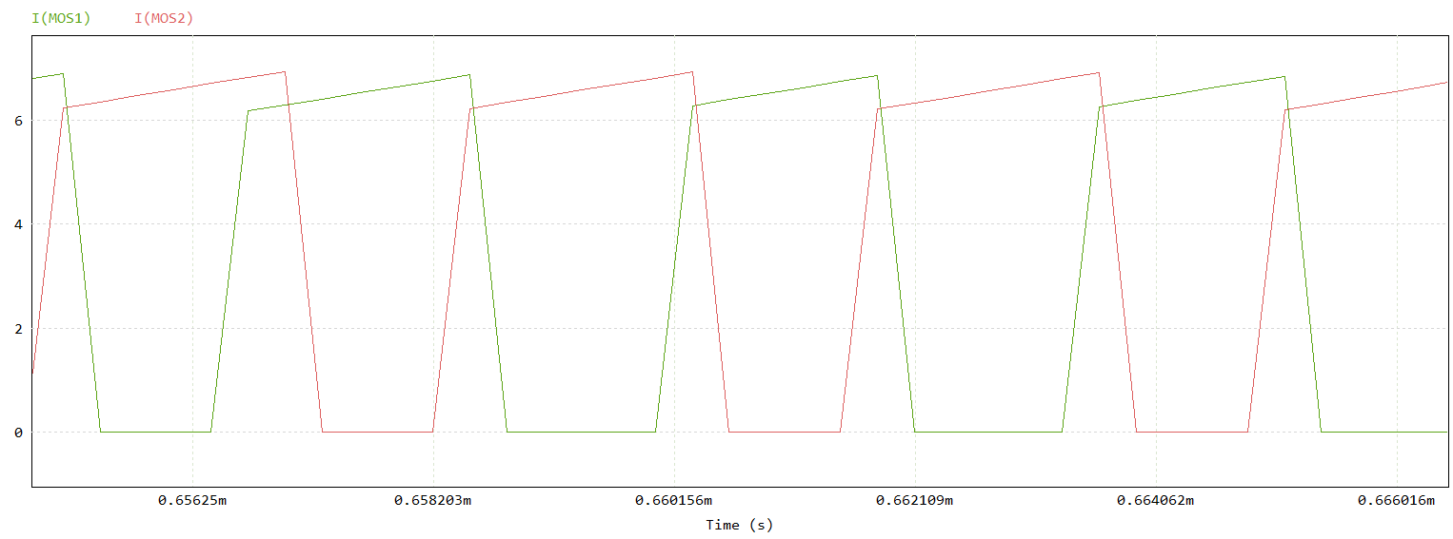
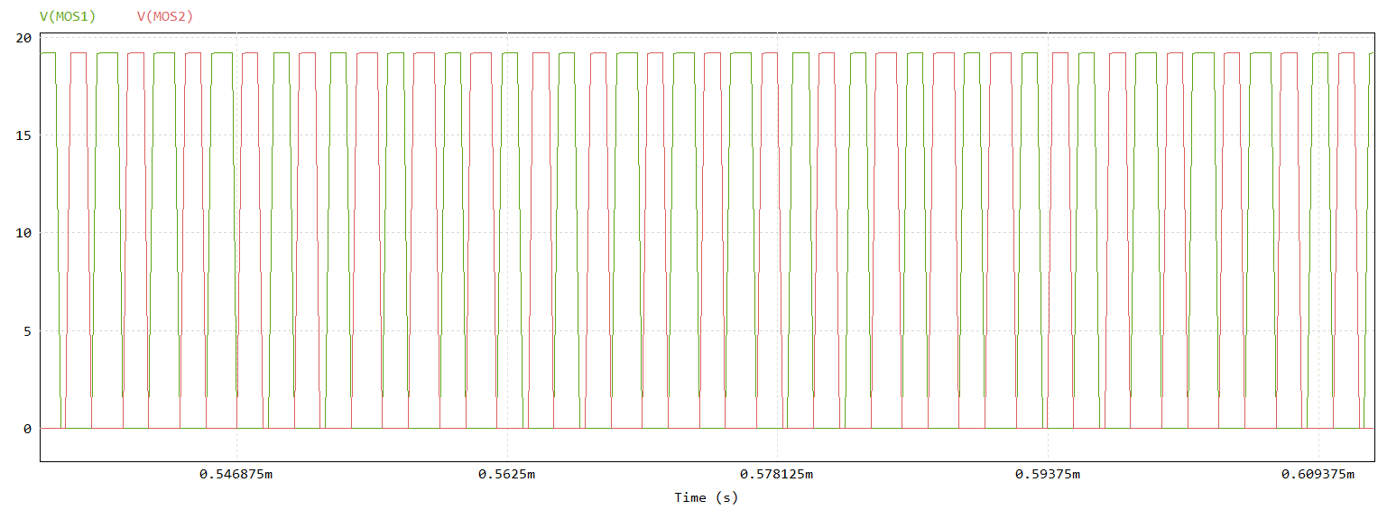

Diode
- Diode Current
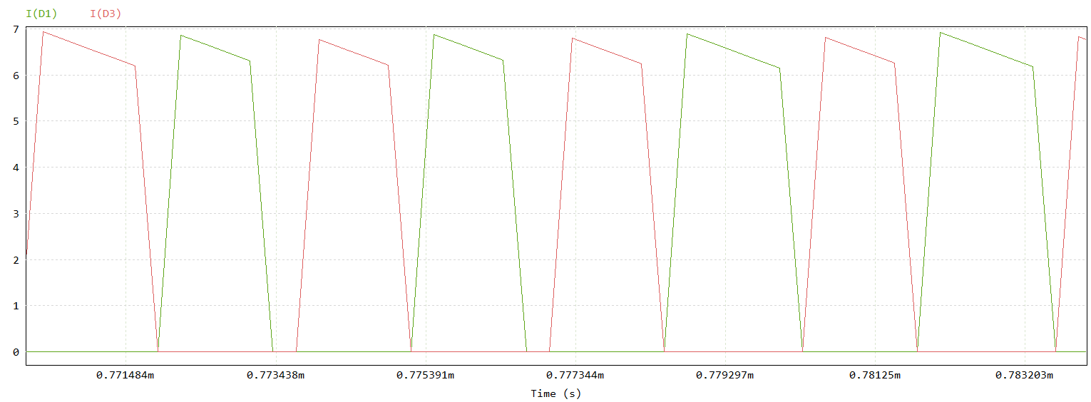
- Diode Voltage
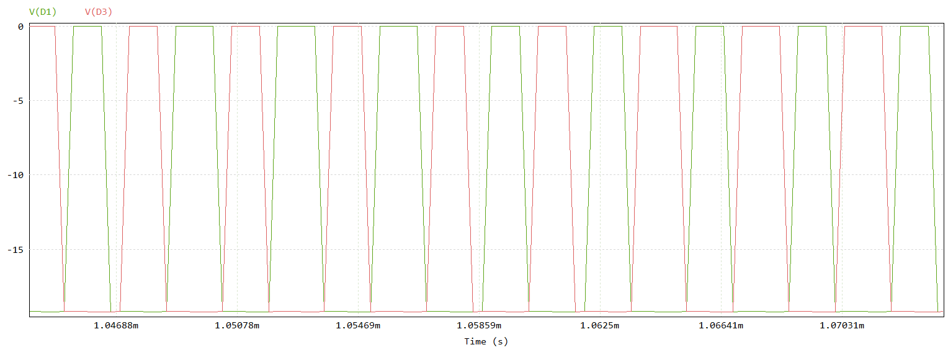
Output
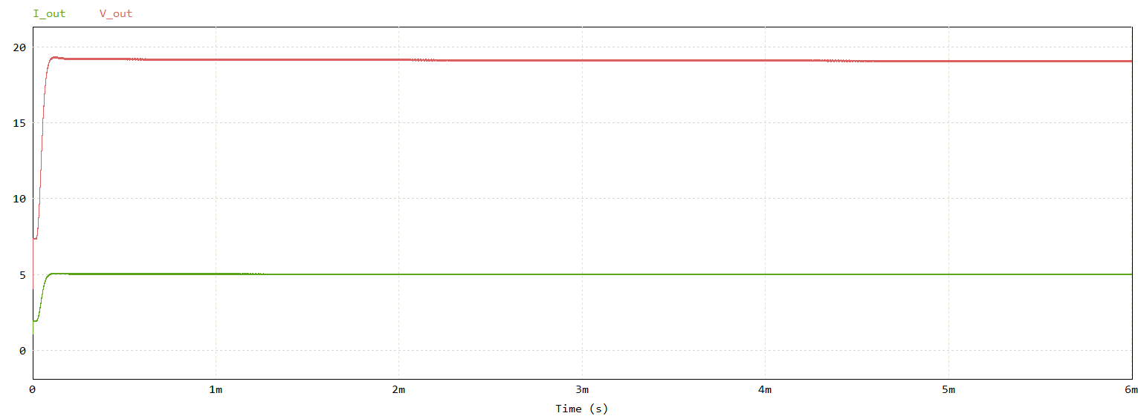

- Output Current
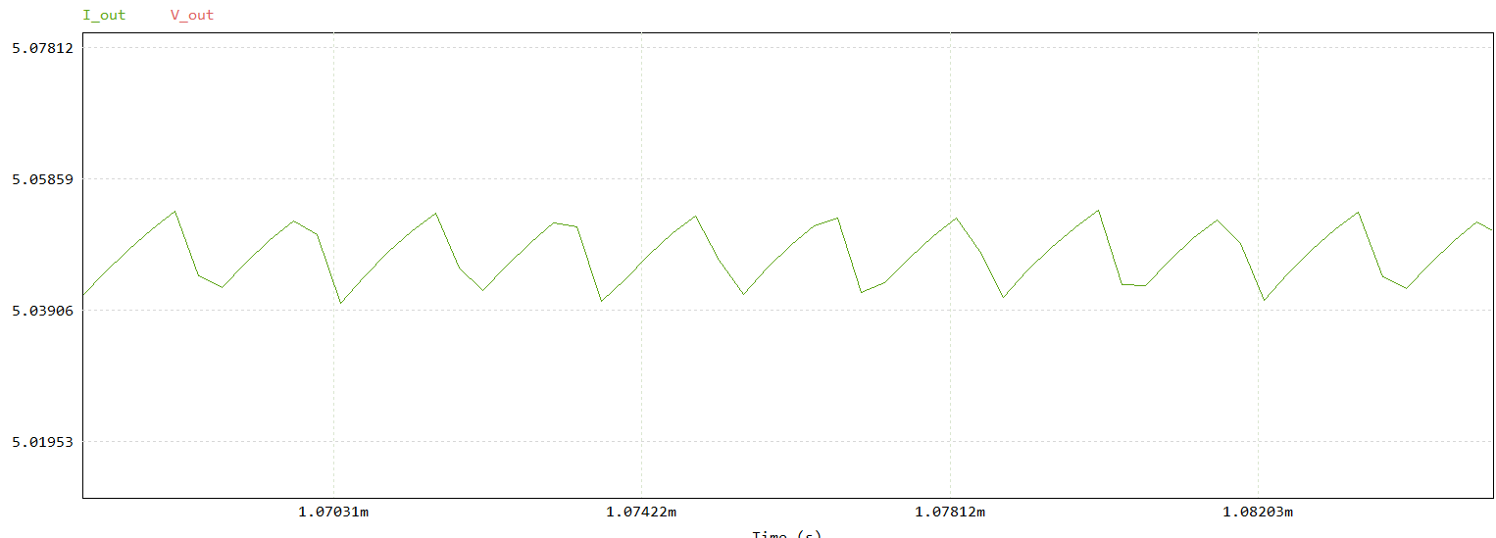
- Output Voltage
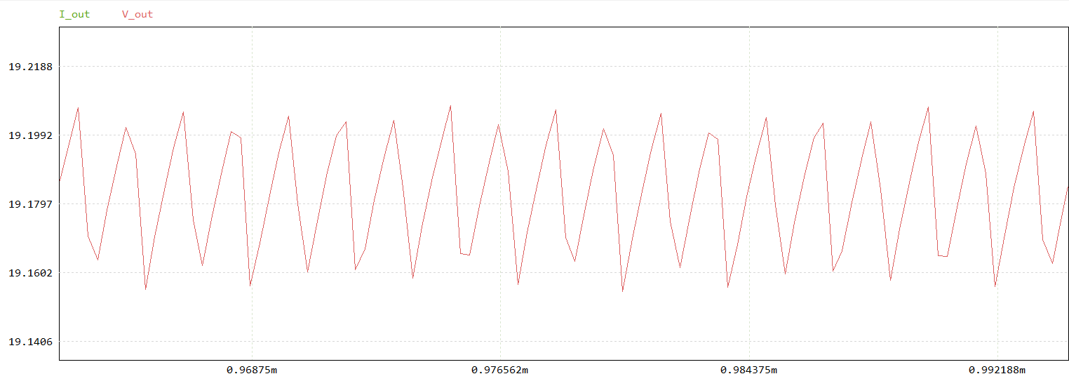
- 출력 전압 리플 약 0.05V, 출력 전류 리플 약 0.02A로 단상 기준으로 도출한 기준보다더 작은 인덕턴스와 캐패시턴스임에도 불구하고 리플이 더 감소한 것을 확인할 수 있다.
- 출력 전압과 전류에서 오버슈팅이 허용 범위 내에 위치해 안정적인 동작이 가능하게 제작되었다.
- Despite using smaller inductance and capacitance than the single-phase baseline, the ripple decreased further: output-voltage ripple ≈ 0.05 V and output-current ripple ≈ 0.02 A.
- The overshoot observed on output voltage and current remains within the allowable limits, indicating stable operation of the prototype.

7. BOM
$$I_{sw,rms}= I_{L}\sqrt{D}×\sqrt{1+\frac{1}{12}({\frac{Δi_{L}}{I_{L}})}^{2}}$$
$$I_{C,rms}= (1-D)×Δi_{L}$$
Capacitor와 MOSFET의 경우 RMS(Root Mean Square) 전류로 기준을 잡기 때문에 위 수식으로 계산하여 기준을 잡았다.
For the capacitor and MOSFET, component ratings were established on an RMS(Root Mean Square) -current basis; the required values were calculated using the foregoing equations.
- Isw,rms = 1.53(A), Ic,rms = 0.26(A)
- UCC28220
회로를 제어하는 pwm ic 칩이 필요하다. 2상 인터리브드 부스트 컨버터이므로 상마다 180도의 위상차가 있어야 하며 전류 제어를 지원해야 한다. UCC28220은 2상 인터리브드 컨버터 전용으로 나와 180도의 위상 차를 보장하고 전류 제어를 지원하고 보호 회로 및 슬로프 보상 기능도 지원하여 현재 회로에 적합하다고 판단해 선정하였다.
A dedicated PWM controller IC is required for this design. Because the converter is a two-phase interleaved boost, it must provide a 180° phase shift between phases and support current-mode control. UCC28220 is purpose-built for two-phase interleaving, guarantees the 180° phase relationship, supports current-mode control, and integrates protection and slope-compensation features—therefore it was selected as the controller for this design.
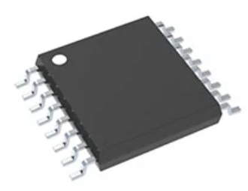

- gate driver
UCC28220의 OUT 핀은 1V 로직 레벨과 수십 mA급 구동만 제공해 전력 MOSFET을 완전 도통시키거나 빠르게 충·방전하기에 부족합니다. 게이트 드리이버를 사용해 게이트에 충분한 전압·전류를 공급하면 상승/하강 시간이 짧아져 스위칭 손실과 EMI가 감소합니다. UCC28220 데이터시트에서도 사용하고 있는 UCC27424를 사용하기로 결정하였다.
The OUT pins of the UCC28220 provide ~logic-level drive (on the order of a few volts) with only tens of milliamps, which is insufficient to fully turn on power MOSFETs or to charge/discharge their gates quickly. By adding a gate driver to deliver adequate gate voltage and peak current, the rise/fall times are shortened, reducing switching loss and EMI. In line with the UCC28220 datasheet recommendations, UCC27424 was selected as the external gate driver.
- UCC27424
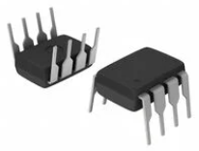
(2) FET
① 드레인-소스 전압 정격 (Vds)
MOSFET이 OFF일 때, 드레인에는 출력 전압이 걸린다. 또한 여기에 스파이크 전압을 고려해야 하므로. 출력 전압의 1.75배를 선택한다.
=> Vds > 19V$×$1.75 = 33.25V
② 드레인 전류 정격 (Id)
MOSFET이 ON일 때, 인덕터 전류가 MOSFET을 통과하므로 Isw,rms 의 200%의 마진을 두어 안전성을 확보한다.
=> Isw,rms = 1.53*2 = 3.06A
③ 온 저항 (Rds(on))
온 저항이 낮을수록 전력 손실이 줄어드므로 최대한 낮은 Rds(on)을 선택한다.
④ 게이트 전압 (Vgs)
게이트 드라이버 UCC27424은 4.5V 이상이 출력된다. 따라서 Vgs가 2~4V이고, Vgs = 4.5V에서 완전히 ON되는 MOSFET으로 선정한다.
⑤ 스위칭 속도 및 게이트 충전량 (Qg)
스위칭 주파수 300kHz이므로, Qg가 너무 크면 스위칭 손실이 증가한다. 따라서 Qg ≤ 30nC 이하인 MOSFET을 선택한다.
- Drain–Source Voltage Rating (Vds)
When the MOSFET is OFF, the drain sees the output voltage. To accommodate switching spikes, select a rating of 1.75× the output voltage.
$$⇒V_{DS}>19 \text{V}×1.75=33.25 \text{V}$$
- Drain Current Rating (Id)
When the MOSFET is ON, the inductor current flows through the device. To ensure margin, size the device to 200% of $I_{\text{SW,rms}}$.
$$⇒I_{\text{SW,rms}}=1.53 \text{A}×2=3.06 \text{A}$$
- On-Resistance (Rds(on))
Lower $R_{DS(on)}$reduces conduction losses; select the lowest practical value.
- Gate Voltage (Vgs)
The UCC27424 gate driver provides ≥ 4.5 V output. Select a MOSFET with $V_{GS(th)}=2\text{–}4 \text{V}$that is fully enhanced at $V_{GS}=4.5 \text{V}$.
- Switching Speed and Gate Charge (Qg)
At a switching frequency of 300 kHz, excessive $Q_{g}$increases switching loss. Choose a device with $Q_{g}≤30 \text{nC}$.
- AG508EGD3HRBTL
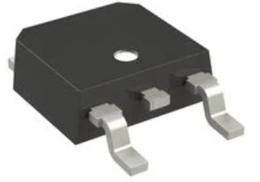

(3) Diode
① 역전압 (Reverse Voltage, VR)
다이오드는 출력 전압을 차단하는 역할을 하므로, 최소한 출력 전압보다 높은 역전압(VR)을 견딜 수 있어야 한다. 또한 부하 변화 및 스위칭 동작 시 출력 전압이 순간적으로 상승하는 경우(전압 스파이크) 대비 필요하므로 출력 전압의 75%의 마진을 기준으로 결정한다.
=> VR ≥ 1.75 × 19V = 33.25V
② 순방향 전류 (Forward Current, IF)
다이오드는 출력 전류를 전달하는 역할을 하므로, 최소한 최대 부하 전류보다 높은 전류를 견딜 수 있어야 한다. 순간적인 부하 변화 및 과도 전류 상황을 고려하여 출력 전류의 2배 이상을 기준으로 결정한다.
=> I_{F(AV)} = 5A, I_{F} > 10A
③ 순방향 전압 강하 (Forward Voltage Drop, VF)
VF가 낮을수록 변환 효율이 향상된다. 일반적으로 VF ≤ 1V인 쇼트키 다이오드가 권장된다.
=>VF < 1V
④ 스위칭 속도 (Switching Speed)
스위칭 주파수는 300kHz이므로 다이오드는 빠르게 스위칭 되어야 한다. 따라서, trr ≤ 100ns 이하의 다이오드 선택한다.
1. Reverse Voltage (VR)
The diode must block the output voltage; therefore, its reverse-voltage rating must exceed $V_{\text{out}}$. To accommodate transient spikes during load and switching events, a 75% margin over $V_{\text{out}}$is applied.
$$⇒V_{R}≥1.75×19 \text{V}=33.25 \text{V}$$
2. Forward Current (IF)
Since the diode conducts the output current, its forward current rating must exceed the maximum load current. Considering transient and surge conditions, a ≥2× margin over the full-load current is used.
$⇒I_{F(\text{AV})}=5 \text{A}$, target $I_{F}>10 \text{A}$

3. Forward Voltage Drop (VF)
Lower $V_{F}$improves conversion efficiency. Schottky diodes with $V_{F}≤1 \text{V}$are generally recommended.
$$⇒V_{F}<1 \text{V}$$
4. Switching Speed
With a switching frequency of 300 kHz, the diode must switch rapidly. Select a fast device with $t_{rr}≤100 \text{ns}$.
- SVM1045V2B_R2_00001
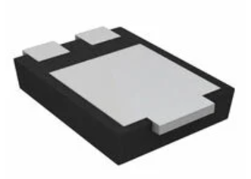
(4) Capacitor
① 전압 (Voltage)
Capacitor가 출력전압을 버틸 수 있게 출력전압에 75% 마진을 둔다.
=> V ≥ 1.75× 19V = 33.25V
② 허용 리플 전류
커패시터는 출력 전압의 리플을 줄이기 위해 사용된다. 따라서 큰 리플 전류가 흐르게 되고 이로 인해 커패시터에 상당한 스트레스가 가해진다. 따라서 허용 리플 전류를 200% 마진을 둔다.
=> I_{ripple,rms} > 0.26×2 = 0.52A
1. Voltage Rating
Provide a 75% margin over the output voltage so the capacitor can withstand the bus.
$$⇒V≥1.75×19 \text{V}=33.25 \text{V}$$
2. Allowable Ripple Current
The output capacitor attenuates voltage ripple and therefore carries substantial ripple current; this imposes significant thermal/electrical stress. Apply a 200% margin to the allowable RMS ripple current.
$$⇒I_{\text{ripple,rms}}>0.26×2=0.52 \text{A}$$
- RKS1V120MCNAFGGS
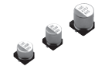
(5) Current transformer
① 권선비
현재 설정한 Current Transformer의 권선비는 1:100으로 설정해서 이에 맞는 제품을 선정하였다.
② 정격 전류
Current Transformer는 최대 입력 전류보다 여유로운 전압을 버터야 하므로 현재 입력 전류인 13A보다 높은 전력을 버터야 한다.
- Turns Ratio
A 1:100 turns ratio was adopted; candidate CTs were selected to match this ratio.
- Current Rating
The CT must withstand a primary current higher than the maximum input current (≈13 A) without core saturation. Devices were chosen with sufficient primary-current capability and paired with an appropriate burden so that the secondary current/voltage remain within limits.
- CT02-100
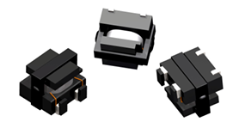

8. 결론
- 소자들의 각 상의 전류 및 전압이 180도의 위상차로 움직이고 있어 인터리빙 방식이 제대로 적용된 것을 확인할 수 있습니다.
- 현재 Interleaving 방식은 소자의 부담 및 크기를 줄일 수 있고 리플을 감소시키므로 kW 단위의 큰 전력이 오가는 회로에도 적용하여 안정성, 회로 크기 감소, 비용 절감의 효과를 볼 수 있을 것이다.
8. Conclusion
- The per-phase currents and voltages operate with a 180° phase shift, confirming that the interleaving scheme is functioning as intended.
- Because interleaving reduces device stress and allows smaller passive values at a given ripple target, the approach scales to kilowatt-class systems, enabling higher stability, reduced converter size, and lower cost for high-power applications.

